TERMO DE REFERÊNCIA

1. OBJETO: Aquisição de cavaletes de sinalização de trânsito tipo A e cavaletes de trânsito fechado com parede dupla, conforme especificações técnicas descritas neste Termo de Referência, destinados à utilização a interdições temporárias em vias públicas, conforme descrições abaixo:

1.1. Descrição dos serviços:

Item | Qtde | Unid. | Descrição dos serviços
01 | 50 | pç | Cavalete de sinalização Tipo “A” com duas travessas  Material: Polietileno de alta densidade (PEAD) ou PVC, resistente a intempéries e impactos.  Altura total: mínima de 1,00 m (+ ou – 10%)  Largura total: 1,00 m (+ ou – 10%).  Largura da base: mínima de 60 cm  Cor: Laranja com faixas refletivas brancas  Peso: mínimo de 5 kg  Com Faixas refletivas brancas  Igual ou similar ao modelo abaixo
02 | 20 | pç | Cavalete Plástico Fechado com parede dupla  Material: Polietileno de alta densidade (PEAD) ou PVC, resistente a intempéries e impactos.  Altura de 1,00 m (+ ou – 10%).  Largura de: 63cm (+ ou – 10%).  Peso total: 7 kg (+ ou – 10%).  Parede dupla (não vazada).  Cor: Azul ou Laranja  Com Faixas refletivas brancas  Igual ou similar ao modelo abaixo

1.2 – MODELO:

Nº 1


Nº 2
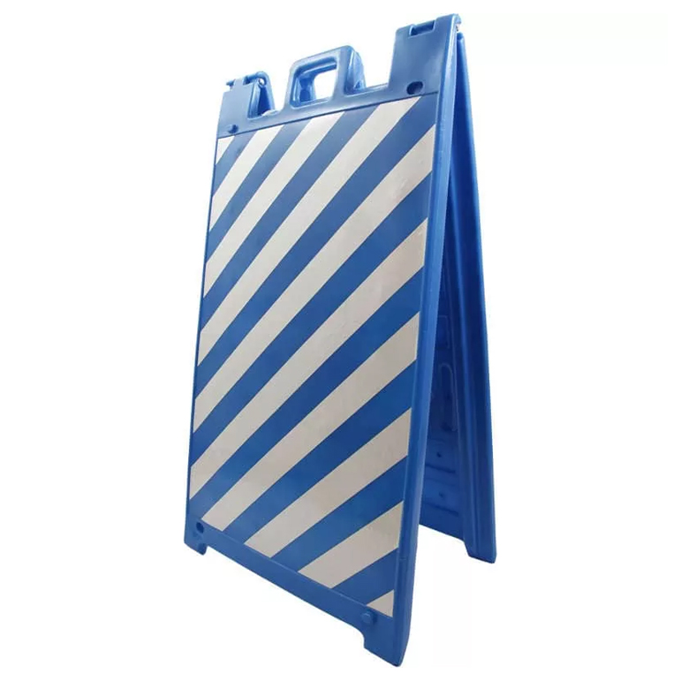

2. JUSTIFICATIVA: A presente contratação justifica-se pela necessidade de substituição e ampliação dos dispositivos de sinalização provisória utilizados em obras públicas e demais situações que demandem controle temporário do tráfego.
Tal medida visa assegurar condições adequadas de segurança para pedestres, condutores e ciclistas, bem como garantir a organização e fluidez do trânsito nas áreas afetadas. Ressalta-se que a sinalização provisória é elemento essencial para a prevenção de acidentes, orientação dos usuários da via e delimitação de áreas de risco durante a execução de serviços.
Adicionalmente, verifica-se que parte dos dispositivos atualmente disponíveis se encontra desgastada ou em quantidade insuficiente para atender à demanda operacional, o que pode comprometer a eficiência das ações e a segurança viária. Dessa forma, a contratação proposta busca atender às normas técnicas e legislações vigentes, contribuindo para a melhoria das condições de mobilidade urbana e redução de riscos e proteção da integridade física dos usuários das vias públicas..
3. DA EXECUÇÃO DOS SERVIÇOS E GARANTIA:
3.1. A Contratada para execução do objeto acima descrito, deverá ser apta a realizá-los, considerando o serviço discriminado acima.
3.2. A Contratada deverá efetuar a entrega do objeto no prazo máximo de até trinta (30) dias corridos, a contar do recebimento da autorização de fornecimento emitida pela SAECIL.

3.3. - Os materiais deverão ser entregues no pátio do almoxarifado da SAECIL, sito a Rua Prestes Maia, nº 477, Jardim Santana, Leme/SP, em horário comercial, das 07:00 às 11:00 e das 12:30 ás 16:00 horas, de segunda à sexta feira.

3.4. – O material utilizado para execução dos serviços deve ser de primeira qualidade e deverão possuir garantia de, no mínimo, 03 (três) meses.
3.5. A entrega do objeto deverá ser acompanhada pelo Setor Requisitante.
4. DA PROPOSTA E DO PREÇO
4.1. Os valores propostos devem ser cotados em moeda corrente nacional e já incluídos todos os custos, diretos e indiretos relativos ao Objeto do Edital, inclusive com as despesas de transporte, seguros, materiais, encargos sociais, trabalhistas, previdenciárias, securitárias ou outros decorrentes, ou que venham a ser desenvolvidos em razão do Termo, não cabendo a SAECIL-Superintendência de Água e Esgotos da Cidade de Leme, quaisquer custos adicionais.
5. DO PAGAMENTO E DOS PRAZOS
5.1. O pagamento do objeto, quando devidamente solicitado e entregue, será efetuado à Contratada no valor constante de sua proposta, sem qualquer ônus ou acréscimo, em até 15 (quinze) dias após a emissão e aceitação da Nota Fiscal/Fatura.

5.2. A Nota Fiscal/Fatura não aprovada pela SAECIL será devolvida à Contratada para as necessárias correções, com as informações que motivaram sua rejeição.

5.3. A não aceitação do objeto implicará na suspensão imediata do pagamento.

5.4. A Contratada deverá enviar o arquivo com a Nota Fiscal Eletrônica e seu XML para o e-mail: compras@saecil.com.br, onde o documento será analisado pelo sistema VARITUS.
5.5. Todo e qualquer pagamento devido pela Contratante será efetuado através de depósito em conta corrente, boleto ou pix, devendo, portanto, os interessados informarem os dados para o pagamento em sua nota fiscal.

5.6. A execução do objeto deverá ser acompanhada pelo Setor Requisitante.

6. VALOR ESTIMADO

6.1. O valor unitário e o global para a aquisição é o seguinte:
Item | Qtde | Unid. | Descrição | Unit. Estimado (R$) | Total Estimado  (R$)
01 | 50 | Pç | Cavalete de sinalização Tipo “A” com duas travessas  Material: Polietileno de alta densidade (PEAD) ou PVC rígido, resistente a intempéries e impactos.  Altura total: mínima de 1,00 m (+ ou – 10%)  Largura total: 1,00 m (+ ou – 10%).  Largura da base: mínima de 60 cm  Cor: Laranja com faixas refletivas brancas  Peso: mínimo de 5 kg | 405,97 | 20.298,50
02 | 20 | Pç | Cavalete Plástico Fechado com parede dupla  Material: Polietileno de alta densidade (PEAD) ou PVC rígido, resistente a intempéries e impactos.  Altura de 1,00 m (+ ou – 10%).  Largura de: 63cm (+ ou – 10%).  Peso total: 7 kg (+ ou – 10%).  Parede dupla (não vazada).  Cor: Azul ou Laranja  Com Faixas refletivas brancas  Igual ou similar ao modelo abaixo | 363,29 | 7.265,80
TOTAL |  |  |  | 27.564,30

6.2. Os preços limites constantes deste Termo deverão ser observados pelo Agente de Contratação no julgamento das propostas e reflete o preço médio obtido na consulta a empresas do ramo de atividade do referido objeto, conforme legislação vigente.
6.2.1. Não serão aceitos valores unitários e globais maiores que os preços fixados neste Termo.
7. DAS OBRIGAÇÕES DA CONTRATADA

7.1. Além de outras obrigações estipuladas neste Termo, a futura Contratada deverá observar as seguintes condições:
a).Por conta da Contratada correrão todos os ônus, tributos, taxas, impostos, encargos, contribuições ou responsabilidades outras quaisquer, sejam de caráter trabalhista, acidentário, previdenciário, comercial ou social e entre outras que sejam de competência fazendária ou não, e os saldará diretamente junto a quem de direito.

b).Sempre que convocada, a Contratada deverá comparecer, sob pena de assumir o ônus pelo não cumprimento de suas obrigações.

c).A Contratada será responsável pelos danos causados à SAECIL ou a terceiros, decorrentes de sua culpa ou dolo pela inexecução do objeto.

d).Prestar todos os esclarecimentos solicitados pela Contratante, bem como atender prontamente às reclamações apresentadas relacionadas com a execução do Contrato.

e).Atender prontamente às notificações, reclamações, exigências ou observações feitas pela SAECIL, substituindo, quando for o caso e às suas expensas, o produto ou serviço que, eventualmente, tenha sido entregue em desacordo com o Contrato.

f).Executar os serviços obedecendo as orientações da SAECIL, permitindo o acompanhamento e fiscalização dos mesmos.

g). Assumir a responsabilidade total por acidentes que por ventura venham a ocorrer durante a execução dos serviços.

8. DAS OBRIGAÇÕES DA CONTRATANTE

8.1. São obrigações da Contratante, além de outras previstas neste Termo:

a). Efetuar os pagamentos devidos à Contratada dentro dos prazos estabelecidos neste Termo.

b). Fiscalizar a execução do Contrato e subsidiar a Contratada com informações necessárias ao fiel e integral cumprimento do Contrato.

c) Comunicar à Contratada toda e qualquer ocorrência que interfira no fornecimento.

9. DA ADEQUAÇÃO ORÇAMENTÁRIA
9.1. As despesas decorrentes da contratação do objeto correrão a conta das dotações codificadas sob n.º 03.01.02.175120045.2.163.3.3.90.30 do orçamento dos exercícios vigente e subsequente.
10. DISPOSIÇÕES FINAIS
10.1. A CONTRATADA não poderá ceder ou subcontratar o objeto deste contrato.
10.2. Esta solicitação foi elaborada em consonância com o Decreto Municipal nº. 8.060, publicado na Imprensa Oficial do Município de Leme em 14/03/2023, e a Lei Federal nº. 14.133/2021.
Leme/SP 23 de abril de 2026.
_____________________________
Adilson Godoi
Chefe da Divisão Técnica Operacional

